Niveau 3ème PARTIE A (fiche élève)

La division cellulaire (la mitose)

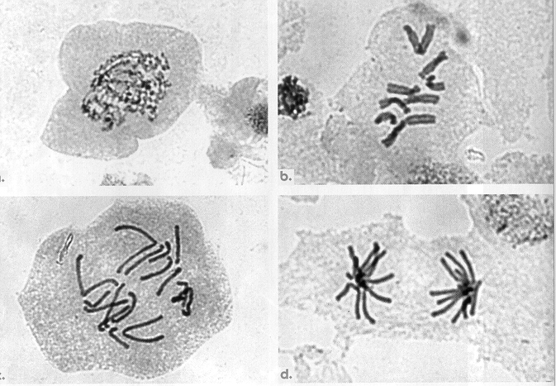
Document : 4 photos de stades successifs de mitose à remettre dans le désordre avant le contrôle
B
A
D
C
1) Replacer dans l'ordre chronologique les lettres correspondant à ces 4 photos Justifier ce choix.(Ra)
………………………………………………………………………………………………………………………………

- Comptez le nombre de chromosomes dans la cellule au stade A ( I )
………………………………………………………………………………………………………………………………

- Schématiser un chromosome au stade A sans oublier la légende et le titre. ( C )

- Schématiser ce qu'il devient au stade suivant. ( C )

- Expliquer comment le nombre de chromosomes se maintient de division cellulaire en division cellulaire (Ra)
………………………………………………………………………………………………………………………………
………………………………………………………………………………………………………………………………
………………………………………………………………………………………………………………………………

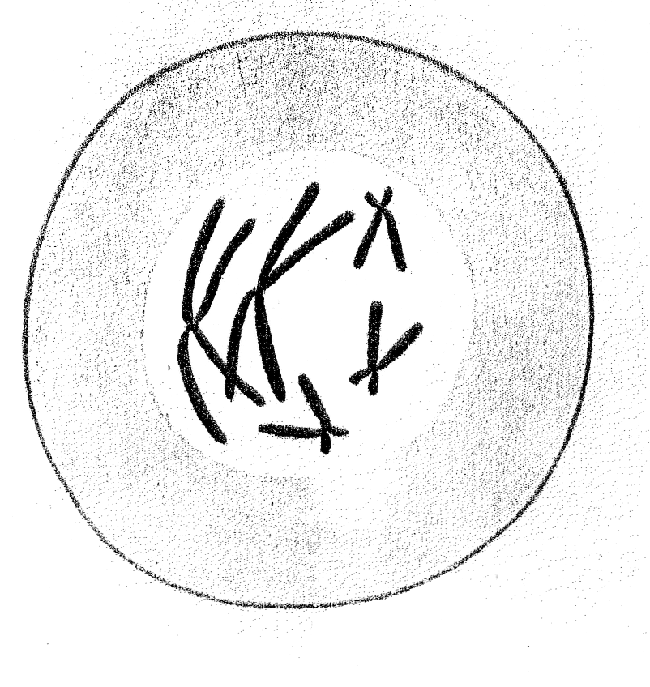 | 6)  La figure 1 (ci-contre) schématise un début de division cellulaire dans une cellule d'un individu trisomique 21. Outre les chromosomes 21, on a représenté la paire de chromosomes 1.  Réaliser un schéma (ci-contre) de la même cellule vers la fin de la division cellulaire, lorsque les chromosomes se séparent en 2 groupes. (Ra)

Stage évaluation en 3ème – AMIENS – mars 2005

